Муниципальное учреждение дополнительного образования
«Детско-юношеская спортивная школа Белгородского района Белгородской области»

План-конспект тренировочного занятия

по ШАХМАТАМ
Тема: Ферзь против пешки у поля превращения.
Прием «Зигзаг». Ферзевый эндшпиль

Тренер - преподаватель: Молодкова Валерия Витальевна

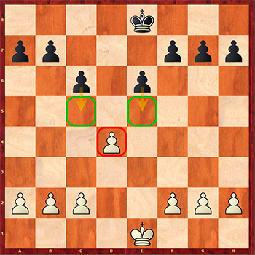

Белгородский район

2022

План- конспект открытого занятия
для учащихся группы по шахматам
Тема занятия: Ферзь против пешки у поля превращения. Прием «Зигзаг». Ферзевый эндшпиль.
Дата проведения: «08» апреля 2022 г.
Место проведения: МОУ «Разуменская СОШ №1»
Оборудование и инвентарь: демонстрационная шахматная доска, шахматы, шахматные часы.
Цель: Ознакомить учащихся с эндшпилем: ферзь против пешки у поля превращения. Прием «Зигзаг». Ферзевый эндшпиль.
Обучающие:
- дать представление об эндшпиле ферзь против пешки и приема «Зигзаг» Ферзевом эндшпиле;
- выработать навык работы с шахматной доской и работой в паре;
Развивающие:
- способствовать развитию памяти, внимания;
- развить логическое мышление;
- развить творческую активность.
Воспитательные:
- воспитать навыки работы в коллективе
- повысить шахматную культуру
- выработать позитивное отношение к процессу обучения
- выработать навык работы в обучающей игре.

№п/п | Содержание | Время | Организационные и метод. указания
1. | Подготовительная часть  Обозначение темы и цель урока.  Беседа и изучение Ферзевого эндшпиля. Ферзь против пешки на поле превращения, выигрыш партии с помощью приема «Зигзаг»  задачи:  - заинтересовать;  - активизировать внимание; | 20 мин | Что важно знать шахматисту!  В отличие от миттеншпиля, то есть середины игры, в окончаниях, и ферзевый эндшпиль не исключение, — игровой элемент отходит на второй план. На первом – точное знание:  -позиций к которым необходимо стремиться.  -типичных способов или приемов, ведущих к цели выигрышу или ничьей.  Наиболее частный тип- ферзь против пешки у поля превращения.(2 примера). Прием «Зигзаг» (2 примера). Ферзевый эндшпиль.(3 примера)
2. | Основная часть  1. Парная работа решений задач и закрепления пройденного на уроке материала.  2. Проверка решений задач.  Задачи:  - Научить учащихся работать в паре и анализировать партию. | 10 мин  10 мин | Работа в паре
3. | Заключительная часть  Подведения итогов пройденного на занятии материала в форме диалога педагога и детей. Эмоциональная оценка работы детей.  Задачи:  -обобщить весь пройденный материал;  -дать эмоциональную оценку работы детей;  -настроить на дальнейшее успешное обучение. | 5 мин | Учитывая практически неподъемный пласт знаний и информации об эндшпиле, я бы рекомендовала такой способ изучения окончаний:  -Сыграв в практической партии какой-нибудь эндшпиль, постарайтесь найти в книгах и справочниках похожие позиции, разобранные гроссмейстерами, — и сравните. То есть сравнительный метод. Знание на основе собственных партий лучше запоминается, усваивается. Постепенно будет накапливаться эндшпильный опыт и знания. Помните, что знание эндшпиля очень существенно повышает класс игры.  -Изучить типы окончаний, наиболее часто встречающиеся на практике. Характерные приемы и позиции.

Тренер- преподаватель: _Молодкова Валерия Витальевна

